学生实验报告(二)
学生姓名 | 董劭达 |  | 学号 |  | Z09421103 | 同组人：无
实验项目 | PHP基本语法 |  |  |  |  | 同组人：无
■必修 □选修 |  | □演示性实验 □验证性实验 ■操作性实验 □综合性实验
实验地点 | N6-111 |  |  | 实验仪器台号
指导教师 | 何世明 |  |  | 实验日期及节次 |  | 2024.

一、实验目的:
熟悉PHP基本语法。

二、实验环境:
WAMP(Windows下具有的Apache、MySQL和PHP环境)。

三、实验内容:
1、以下程序（命名为2-1.php）：
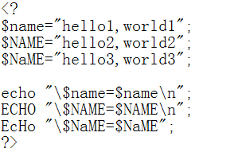
查看并粘贴运行结果，要达到真正分行，应该怎么修改，为什么？
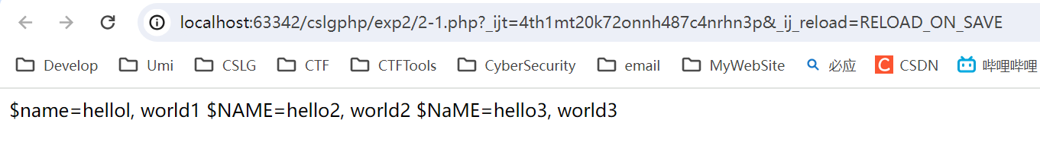
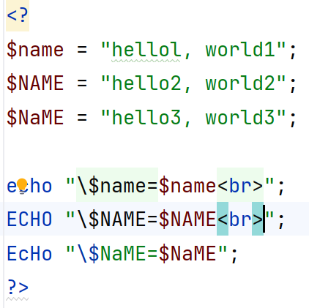
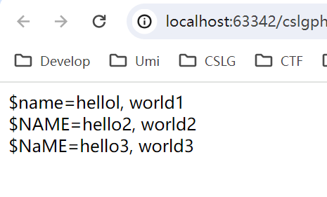

2、以下程序（命名为2-2.php）：
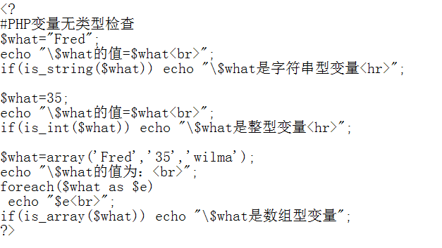
粘贴运行结果并分析PHP变量的特点。
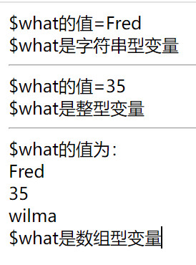

3、以下程序（命名为2-3.php）：
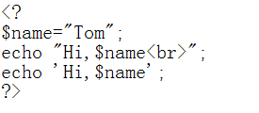
粘贴运行结果并分析在表示字符串时单引号和双引号的区别。
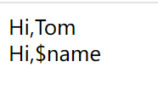
在表示字符串时，双引号内$后会被当成变量，单引号内会当成字符串

4、创建数组person，数组元素依次为Edison,Wankel,Crapper，并给该数组元素分别命名为Light bulb,Rotary Engine,Toilet，并用相关循环语句输出。（命名为2-4.php）
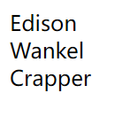

5、实现下程序（命名为2-5.php）：
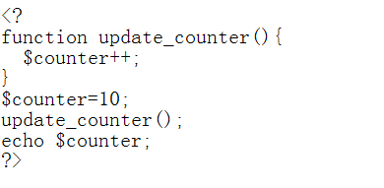
粘贴运行结果并结合函数变量的作用域分析运行结果。
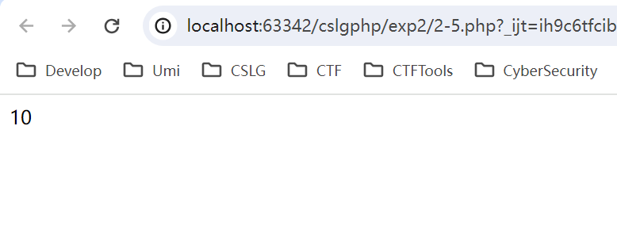

*6、使用switch判读来实现下面的计算器效果。最下面是计算结果。注意表单提交给自己本页面的处理（命名为2-6.php）。
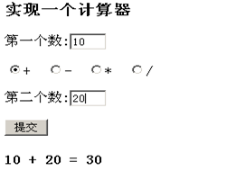
<html lang="en">
<head>
<meta charset="UTF-8">
<meta name="viewport"
content="width=device-width, user-scalable=no, initial-scale=1.0, maximum-scale=1.0, minimum-scale=1.0">
<meta http-equiv="X-UA-Compatible" content="ie=edge">
<title>计算器</title>
</head>
<body>
<h3>实现一个计算器</h3>
<form action="#" method="post">
第一个数：<input type="text" name="first_num">
<br>
<input type="radio" name="operator" value="add">+
<input type="radio" name="operator" value="subtract">-
<input type="radio" name="operator" value="multiply">*
<input type="radio" name="operator" value="divide">/
<br>
第二个数：<input type="text" name="second_num">
<br>
<input type="submit">
</form>
</body>
</html>
<?php
$first_num = $_POST['first_num'];
$operator = $_POST['operator'];
$second_num = $_POST['second_num'];
switch ($operator) {
case "add":
echo "$first_num+$second_num=";
echo $first_num + $second_num . "<br>";
break;
case "subtract":
echo "$first_num-$second_num=";
echo $first_num - $second_num . "<br>";
break;
case "multiply":
echo "$first_num*$second_num=";
echo $first_num * $second_num . "<br>";
break;
case "divide":
echo "$first_num/$second_num=";
echo $first_num / $second_num . "<br>";
break;
}
?>

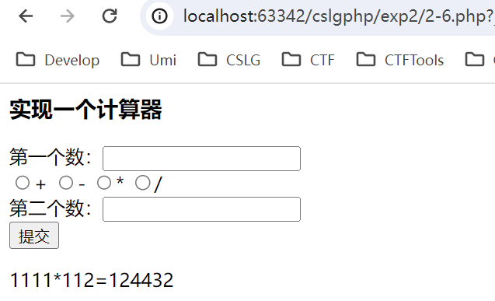
五、心得体会:
简洁易学：PHP具有简洁的语法和丰富的内置函数，使得学习和编写PHP代码变得相对容易。它采用了类似于C语言的语法结构，对于有其他编程语言基础的人来说，上手较为快速。
功能丰富：PHP提供了许多强大的功能和特性，使得开发人员能够轻松处理字符串、数值、数组、文件等常见的编程任务。内置的函数库和第三方扩展库提供了丰富的工具和功能，方便开发人员快速实现各种需求。
跨平台性：PHP是一种跨平台的脚本语言，可以在各种操作系统上运行，包括Windows、Linux和Mac等。这使得开发人员能够在不同的环境中进行开发和部署，提高了代码的可移植性。
动态性和灵活性：PHP是一种动态类型的语言，变量不需要事先声明类型。这使得开发人员能够更加灵活地处理数据，减少了繁琐的类型转换操作。同时，PHP还支持动态添加属性和方法，使得代码编写更加灵活和可扩展。
应用广泛：PHP广泛应用于Web开发领域，特别是服务器端的开发。它具有与多个数据库系统（如MySQL、PostgreSQL）的集成能力，可以轻松处理用户输入、生成动态网页内容，以及与其他服务进行交互，使得构建强大的Web应用程序变得更加容易。

六、指 导 教 师 评 语 及 成绩：

评语：

成绩： 指导教师签名：
批阅日期：

